**Modèles de collier ou bracelet**

**Fiche 30a**

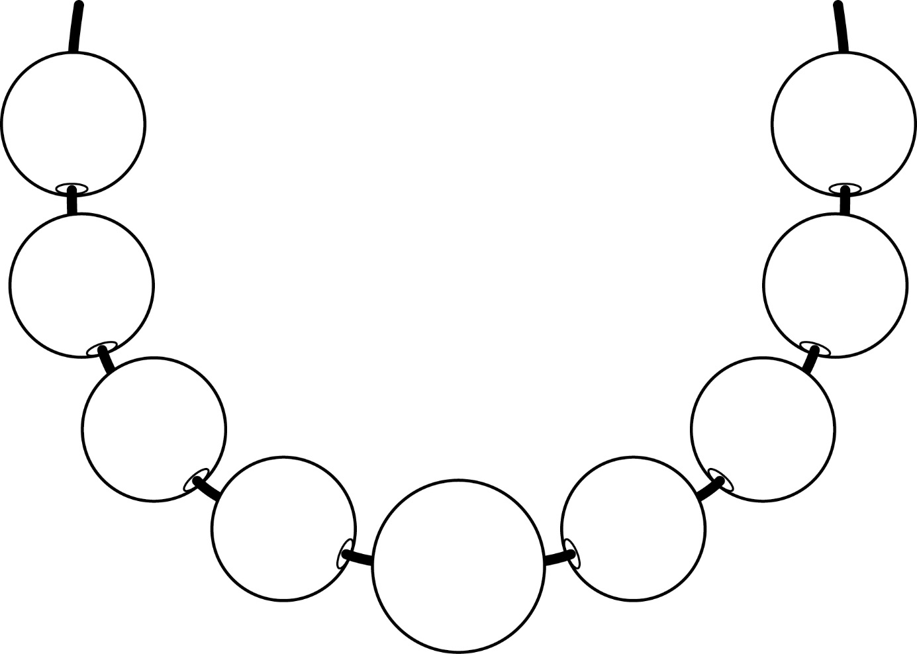

**Modèles de collier ou bracelet**

**Fiche 30b**

